ТЕХНИЧЕСКОЕ ЗАДАНИЕ

на разработку, изготовление, монтаж и пуско-наладку установки для намотки полимерных нитей из расплава
№___________

СОСТАВ РАБОТ:
1. Разработка установки для вытяжки и приема нитей из расплава кремнийорганических полимеров.
2. Изготовление установки.
3. Проведение монтажных и пуско-наладочных и приемо-сдаточных работ на площадях Заказчика.

СОСТАВ НАМОТОЧНОЙ УСТАНОВКИ:
- Устройство приема и раскладки нити
  - Приемный шпулярник d = 100,200,300
  - Раскладчик нити
  - Двигатель
2. Система управления
3. Система перегибных роликов
4.Запасные приемные ролики

ТЕХНИЧЕСКИЕ ТРЕБОВАНИЯ:

1. Требования к функциональным и конструктивным характеристикам установки:
1.1. Установка для вытяжки и приема нитей должна обеспечивать бесперебойную намотку технических нитей, состоящих из 10-1000 филаментов (волокон), диаметром от 10 до 25 мкм каждый.
1.2. Устройство приема и намотки нити должно обеспечивать отсутствие биения, или каких-либо других механических колебаний в процессе эксплуатации при диаметре приемного ролика не более 300 мм и угловой скорости до 1000 об/мин. Нити должны наматываться с заданной постоянной скоростью, без биения, рывков и замедлений.
1.3. Устройство приема нити должно быть оснащено кареткой нитеукладчика с регулируемой раскладкой и углом раскладки 1 – 52 °
1.4. Модуль намотки должен быть оснащен концевыми датчиками, задающими границы передвижения каретки нитеукладчика в пределах от 15 до 300 мм.
1.5. Устройство приема должно быть оснащено счетчиком оборотов принимаемой катушки, угловой скоростью намотки, и длины намотанной нити.
1.6. Скорость намотки, количество оборотов принимающего ролика, смещение нитеукладчика должны быть настраиваемыми характеристиками (под каждый тип процесса).

1.7. Установка для намотки нитей должна быть оснащена системой перегибных обогреваемых роликов для увеличения степени вытяжки нитей за счет внутреннего обогрева роликов.
1.8. Требования к устройству:
• Количество мотальных роликов не менее 3 штук
• Ролики должны быть выполнены из прочного износостойкого материала. Профиль направляющих роликов должен иметь форму из расчета снижения воздействия на перематываемый материал
• Возможность внутреннего нагрева роликов
• Конструкция роликов должна быть облегченной для снижения инерционных процессов
• Возможность регулирования скорости вращения роликов
• Возможность регулирования температуры нагрева роликов
• Диапазон вращения от 60 до 1500 об/мин.
• Отсутствие биения валов
• Диапазон температуры нагрева роликов 20-150 °С, с шагом 2 °С
1.9. На приемном валу должно обеспечиваться закрепление шпуль с тремя различными диаметрами: Ø = 100,200,300±5 мм и длиной 280±20 мм.
1.10. Должна быть возможность варьировать высоту приемного вала. Диапазон регулировки высоты – 1 метр.
1.11. Шпулярник должны быть оснащены регулируемыми опорами.
1.12. Форма нитеукладчика должна быть согласована с Заказчиком. Предварительная форма нитеукладчика представлена на рисунке
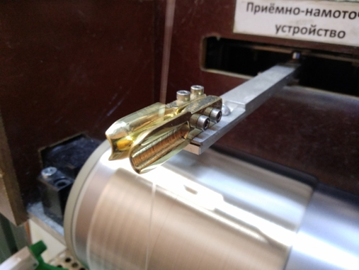
1.13. Габаритные размеры намоточной машины должны составлять:
Длина: Не более 1 м
Высота: 1 м (регулировка) + минимальные размеры для узлов приема и раскладки нити
Т.е. устройство приема и раскладки нити должно быть, по возможности, переносным
1.14. Перемоточная машина должна быть оснащена бесконтактным датчиком обрыва нити

